附件
2020年金融科技师学习平台登录指引
“2020年金融科技师学习平台”为本次线上授课唯一的平台，授课视频及PPT都将发布在该平台。更详细的小程序操作指南，我们会在开课时发布在小程序里，请各位学员及时关注小程序。
步骤一：扫描小程序码打开金融科技师官方小程序

步骤二：在首页点击“班级入口”
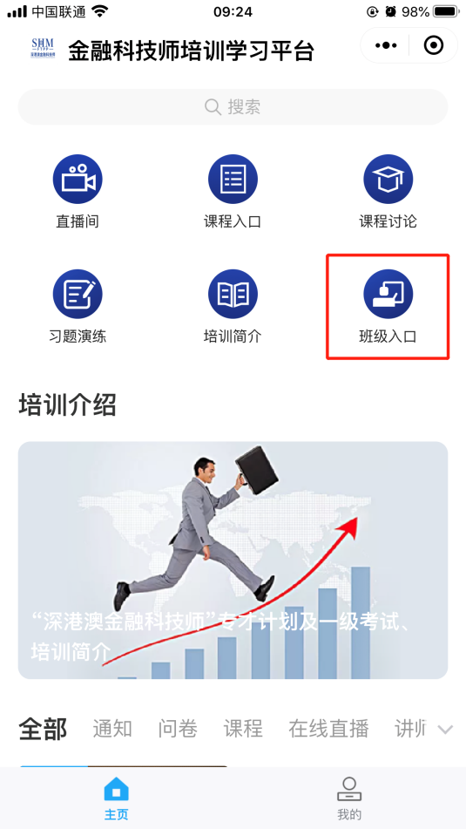

步骤三：点击进入“2020年金融科技师学习平台”

步骤四：点击“去主页”即可进入对应班级小程序

